Présenté le ….

Par : - RAHARISON Joshué Agapé

Encadreur :

* ANDRIANJATOVO Tsilavina

**Année-Universitaire : 2022 - 2023**

**Conception et réalisation d’une application Web de Gestion des commandes et des livraisons**

**UNIVERSITE DE FIANARANTSOA**

**ECOLE NATIONAL D’INFORMATIQUE**

RAPPORT DE STAGE POUR LE PASSAGE EN TROISIEME ANNEE DE FORMATION EN LICENCE PROFESSIONNELLE EN INFORMATIQUE

**Mention : INFORMATIQUE**

**Parcours : Génie Logiciel et Base de données**

Intitulé







**Septembre 2023 – Octobre 2023 :** Stage au sein de l’entreprise Open Delivery

**Thème :** Gestion des commandes et des livraisons

**Langage** **de programmation** : HTML, CSS, JavaScript, et PHP

**Framework :** Laravel 8 et JQuery

**Base de donnée**s : MySQL

**Août 2023 :** Réalisation d’une application desktop au sein de l’Ecole National d’Informatique :

**Thème :** Gestion de vente des commandes et des livraisons

**Langage** **de programmation** : C# (C Sharp)

**Base de donnée**s : PostgreSQL

**Juillet 2023 :** Réalisation d’une application desktop au sein de l’Ecole National d’Informatique :

**Thème :**

* Gestion de réservation de chambre d’hôtel
* Gestion de session CEPE
* Gestion de pharmacie
* Gestion d’une station essence
* Gestion de pointage et congé de personnel

**Langage** **de programmation** : JAVA SWING

**Base de donnée**s : PostgreSQL et MySQL

**STAGES ET EXPERIENCES INFORMATIQUES**

**2022-2023** : Deuxième année de formation en Licence Professionnelle à l’Ecole Nationale d’Informatique, Université de Fianarantsoa, Parcours : génie logiciel et base de données

**2021-2022** : Première année de formation en Licence Professionnelle à l’Ecole Nationale d’Informatique, Université de Fianarantsoa, Parcours génie logiciel et base de données

**2020-2021** : Terminal au Saint Joseph de Cluny Tambohobe à Fianarantsoa. Obtention du diplôme Baccalauréat série C.

**CURRICULUM VITAE**

**FORMATIONS ET DIPLÔMES**



**RAHARISON Joshué Agapé**

Né le 27 Novembre 2001 à Port-Bergé

Adresse : Lot EO 73/3702 Ambalapaiso Ambony

Téléphone : +261 34 35 626 26 / +261 32 81 727 37

E-mail : joshueagape@gmail.com

**REMERCIEMENT**

**Activité sportive :**

* Basket-ball.

**Loisirs :**

* Lire des ouvrages
* Surf sur Internet, suivi des nouvelles actualités technologiques
* Musique
* Jeu vidéo

**LOISIRS ET SPORTS**

|  |  |  |  |  |
| --- | --- | --- | --- | --- |
| Domaine  Langues | COMPREHENSION A L’AUDITION | LECTURE | REDACTION ECRITE | COMMUNICATION ORALE |
| Français | TB | TB | B | B |
| Anglais | B | B | AB | P |

Grille d’évaluation : TB : Très Bonne, B : Bonne, AB : Assez Bonne, P : Passable,

**CONNAISSANCES LINGUISTIQUES**

* Systèmes de gestion de base de données : SQLite, MySQL, SQL, PostgreSQL
* Méthode d’analyse et de conception : MERISE.
* Développement web : HTML, CSS, PHP, JavaScript.
* Framework : Synfony, Laravel, VueJS, Bootstrap, JQuery,
* Logiciel: Proteus Design
* Virtualisation: Virtual Box, VMWare
* Langages de développement d’application : Langage C, C++, R, C#, JAVA, Python
* Systèmes d’exploitation : Windows 7, 8, 10 et Linux : Kali linux
* Outils bureautiques: Microsoft word, excel, PowerPoint, Access

**CONNAISSANCES EN INFORMATIQUE**

**Avril 2023 :** Réalisation d’une application web dynamique au sein de l’Ecole National d’Informatique :

**Thème :** Gestion de vente de voiture

**Langage** **de programmation** : HTML, CSS, JavaScript, PHP

**Base de donnée**s : MySQL

**Novembre 2022 :** Réalisation d’une application desktop à l’Ecole National d’Informatique :

**Thème :** Gestion des prestations des employés d’une société

**Langage** **de programmation** : C, C++

**Outils**: Qt Creator et SQLite Studio

Avant toute chose, je tiens à rendre grâce à Dieu Tout Puissant de m’avoir donné la force et la santé et courage pour mener à bien ce projet ainsi que l’élaboration de ce livre. Par la suite, la réalisation de cet ouvrage a nécessité la collaboration de plusieurs personnes. Parmi eux, je tiens particulièrement à témoigner toute ma gratitude aux personnes suivantes :

* Monsieur RAFAMANTANANTSOA Fontaine, Professeur à l’université de Fianarantsoa, président de l’université de Fianarantsoa
* Monsieur Docteur MAHATODY Thomas, Professeur titulaire à l’Université de Fianarantsoa, Directeur de l’Ecole Nationale d’Informatique, qui nous a donné l’opportunité de faire un stage pour approfondir nos expériences dans le milieu professionnel ;
* Monsieur RABARISON Mimi Stephano Doctorant en Informatique, Fondateur et Directeur Générale de C4M de m’avoir accueilli en tant que stagiaire au sein de la société, et qui est aussi mon encadreur professionnel.
* Les membres de l’équipe de développement qui ont gentiment collaboré de manière à ce que les tâches que je me devais de faire soit plus faciles.
* Les membres du personnel grâce à qui j’ai pu récupérer toutes les informations pertinentes pour la réalisation de ce mémoire.
* Tous les Enseignants Chercheurs de l’Ecole Nationale d’Informatique, qui ont participé à notre formation pédagogique

Enfin, à toutes les personnes qui m’ont aidé à l’élaboration de ce rapport ; à l’occurrence à ma famille qui m’ont soutenu moralement et financièrement, et spécialement à Open Data Madagascar de m’avoir soutenue en fournissant une connexion internet gratuit.

SOMMAIRE GENERALE

CURRICULUM VITAE ....................................................................................................... I

REMERCIEMENT..............................................................................................................III

SOMMAIRE GENERALE ................................................................................................ IV

NOMENCLATURE ............................................................................................................ V

LISTE DES TABLEAUX .................................................................................................. VI

LISTE DES FIGURES ..................................................................................................... VII

INTRODUCTION .................................................................................................................1

PARTIE I : PRESENTATIONS ......................................................................................2

Chapitre 1. Présentation de l’Ecole ...........................................................................3

Chapitre 2. Présentation de Open Delivery .............................................................16

Chapitre 3. Description du projet ............................................................................20

PARTIE II: ANALYSE ET CONCEPTION ................................................................23

Chapitre 4. Analyse préalable ..................................................................................24

Chapitre 5. Analyse conceptuelle.............................................................................38

Chapitre 6 : Conception détaillée ............................................................................53

PARTIE III : REALISATION ......................................................................................67

Chapitre 7. Mise en place de l’environnement de développement...........................68

Chapitre 8. Développement de l’application............................................................73

CONCLUSION....................................................................................................................81

BIBLIOGRAPHIE...............................................................................................................82

WEBOGRAPHIE ................................................................................................................83

GLOSSAIRE .......................................................................................................................IX

TABLES DES MATIERS ....................................................................................................X

RÉSUMÉ ..........................................................................................................................XIV

NOMENCLATURE

API : Application Programming Interface

ENI : Ecole Nationale d’Informatique

CUR : Centre Universitaire Régional

FTP : File Transport Protocol.

GB : Génie Logiciel et Base de Données

HTML : Hypertext Markup Language

HTTP : Hypertext Transfert Protocol

IG : Informatique Générale

IHM : Interface Homme-Machine

LAN : Local Area Network

MERISE : Méthode d'Étude et de Réalisation Informatique par les Sous-ensembles

MVC : Model View Controller

PHP : Hypertext Preprocessor

SGBD : Système de Gestion de Base de Données

SQL : Structured Query Language

LISTE DES TABLEAUX

LISTE DES FIGURES **INTRODUCTION GENERALE**

Dans le cadre de la formation en pratique de l’école Nationale d’informatique, les étudiants en Licence 2 Professionnel effectuent un stage de fin d’année durant une période de deux mois et demi afin de renforcer les connaissances acquises durant les années de formation afin de vivre d’aventure dans le professionnalisme. Pour cela, le stage a été effectué au sein de l’entreprise OpenDelivery

Le génie Logiciel et administrateur de base de donnée a la responsabilité d’organiser, de superviser et gérer en toute fiabilité les systèmes de gestion de base de données. Toutes les données que contiennent les bases de données sont valeureuses et précieuses alors elles méritent tous d’être bien sécuriser afin de facilité l’accès et d’optimiser les traitements et les requêtes. L’analyse et l’exploitation et la récupération des données nécessaires sont requis avant de prendre une décision.

En effet, l’entreprise OpenDelivery, afin de bien organiser les différentes tâches effectuées par divers employés, avant de prendre une décision comme la suppression des données, une analyse et exploitation expliqué ci-dessus sont indispensables. De ce fait, le thème de stage consiste à gérer les commandes et les livraisons

Par ailleurs durant ce stage, nous avons travaillé sur les différentes fonctionnalités à savoir : la gestion des livreurs, gestion des clients, gestion des articles leurs stocks respectifs, et la gestion des commandes et des livraisons, etc.…

Pour bien aborder ce rapport de stage, on cernera un à un les trois différentes parties que ce thème contient à savoir la présentation comme première partie, l’analyse et conception Comme deuxième et la réalisation comme dernière partie.

**PARTIE I : PRESENTATIONS**

**Chapitre1. Présentation de l’Ecole National d’Informatique (ENI)**

* 1. *Information d’ordre général*

L’Ecole Nationale d’Informatique, en abrégé ENI, est un établissement d’enseignement supérieur rattaché académiquement et administrativement à l’Université de Fianarantsoa.

Le siège de l’Ecole se trouve à Tanambao - Antaninarenina à Fianarantsoa.

L’adresse pour la prise de contact avec l’Ecole est la suivante :

Ecole Nationale d’Informatique (ENI) Tanambao, Fianarantsoa.

Le numéro de sa boîte postale est 1487 avec le code postal 301.

Téléphone : 020 75 508 01.

Son adresse électronique est la suivante : [***eni@univ-fianar.mg***](mailto:eni@univ-fianar.mg).

Site Web : [www.univ-fianar.mg/eni](http://www.univ-fianar.mg/eni)

* 1. *Missions et historique*

L’ENI se positionne sur l’échiquier socio-éducatif malgache comme étant le plus puissant secteur de diffusion et de vulgarisation des connaissances et des technologies informatiques.

Cette Ecole Supérieure peut être considérée aujourd’hui comme la vitrine et la pépinière des élites informaticiennes du pays.

L’Ecole s’est constituée de façon progressive au sein du Centre Universitaire Régional (CUR) de Fianarantsoa.

De façon formelle, l’ENI était constituée et créée au sein du (CUR) par le décret N° 83185 du 24 Mai 1983, comme étant le seul établissement Universitaire Professionnalisé au niveau national, destiné à former des techniciens et des Ingénieurs de haut niveau, aptes à répondre aux besoins et exigences d’Informatisation des entreprises, des sociétés et des organes implantés à Madagascar.

L’ENI a pour conséquent pour mission de former des spécialistes informaticiens compétents et opérationnels de différents niveaux notamment :

* En fournissant à des étudiants des connaissances de base en informatique ;
* En leur transmettant le savoir-faire requis, à travers la professionnalisation des formations dispensées et en essayant une meilleure adéquation des formations par rapport aux besoins évolutifs des sociétés et des entreprises.
* En initiant les étudiants aux activités de recherche dans les différents domaines des

Technologies de l’information et de la communication (TIC).

L’implantation de cette Ecole Supérieure de technologie de pointe dans un pays en développement et dans une Province (ou Faritany) à tissu économique et industriel faiblement développé ne l’a pourtant pas défavorisée, ni empêchée de former des spécialistes informaticiens de bon niveau, qui sont recherchés par les entreprises, les sociétés et les organismes publics et privés sur le marché de l’emploi.

La filière de formation d’Analystes Programmeurs a été mise en place à l’Ecole en 1983, et a été gelée par la suite en 1996, tandis que la filière de formation d’ingénieurs a été ouverte à l’Ecole en 1986.

Dans le cadre du Programme de renforcement en l’Enseignement Supérieur (PRESUP), la filière de formation des Techniciens Supérieurs en Maintenance des Systèmes des informatiques a été mise en place en 1986 grâce à l’appui matériel et financier de la Mission Française de coopération auprès de l’Ambassade de France à Madagascar.

Une formation pour l’obtention de la certification CCNA et / ou NETWORK + appelée « CISCO Networking Academy » a été créée à l’Ecole en 2002-2003 grâce au partenariat avec CISCO SYSTEM et l’Ecole Supérieure Polytechnique d’Antananarivo (ESPA). Cependant, cette formation n’avait pas duré longtemps.

Une formation de troisième cycle a été ouverte à l’Ecole a été ouverte à l’Ecole depuis l’année 2003 – 2004 grâce à la coopération académique et scientifique entre l’Université de

Fianarantsoa pour le compte de l’ENI et l’Université Paul Sabatier de Toulouse (UPST). Cette filière avait pour objectif de former certains étudiants à la recherche dans les différents domaines de l’Informatique, et notamment pour préparer la relève des Enseignants-Chercheurs qui étaient en poste.

Pendant l’année 2007-2008**,** la formation en vue de l’obtention du diplôme de Licence

Professionnelle en Informatique a été mise en place à l’ENI avec les deux options suivantes de formation :

* Génie Logiciel et base de Données.
* Administration des Système et réseaux.

La mise en place à l’Ecole de ces deux options de formation devait répondre au besoin de basculement vers le système Licence – Master – Doctorat (LMD).

Mais la filière de formation des Techniciens Supérieurs en Maintenance des Systèmes Informatiques a été gelée en 2009.

En vue de surmonter les difficultés de limitation de l’effectif des étudiants accueillis à l’Ecole, notamment à cause du manque d’infrastructures, un système de « Formation Hybride » a été mise en place à partir de l’année 2010. Il s’agit en effet d’un système de formation semi présentielle et à distance avec l’utilisation de la visioconférence pour la formation à distance. Le système de formation hybride a été ainsi créé à Fianarantsoa ainsi qu’Université de Toliara.

* 1. *Organigramme institutionnel de l’ENI*

Cet organigramme de l’Ecole est inspiré des dispositions du décret N° 83-185 du 23 Mai 1983.

L’ENI est administrée par un conseil d’Ecole, et dirigée par un directeur nommé par un décret adopté en conseil des Ministres.

Le Collège des enseignants regroupant tous les enseignants-chercheurs de l’Ecole est chargé de résoudre les problèmes liés à l’organisation pédagogique des enseignements ainsi que à l’élaboration des emplois du temps.

Le Conseil Scientifique propose les orientations pédagogiques et scientifiques de l’établissement, en tenant compte notamment de l’évolution du marché de travail et de l’adéquation des formations dispensées par rapport aux besoins des entreprises.

Trois départements de formation caractérisent l’organigramme :

* Le département de formation théorique à l’intérieur de l’Ecole ;
* Le département de formation pratique pour la coordination et la supervision des stages en entreprise et des voyages d’études ;

Le département de formation doctorale pour l’organisation de la formation de 3ème cycle.

La figure 1 présente l’organigramme actuel de l’Ecole.

Conseil d'école

Conseil

Scientifique

Direction

Secrétariat

Principal

Service de scolarité

Service de comptabilité

Service intendance

Service

Pédagogique

Parcours : Génie Logiciel et Base de

Données

Parcours : Administration des

Systèmes et Réseaux

Parcours : Informatique Générale

Collège des enseignants

Figure 1. Organigramme de l’Ecole Nationale d’Informatique

Sur cet organigramme, l’Ecole placée sous la tutelle académique et administrative de l’Université de Fianarantsoa, et dirigée par un Directeur élu par les Enseignants – Chercheurs permanents de l’Etablissement et nommé par un décret pris en Conseil des ministres pour un mandat de 3 ans.

Le Conseil de l’Ecole est l’organe délibérant de l’Ecole.

Le Collège des Enseignants propose et coordonne les programmes d’activités pédagogiques.

Le Conseil scientifique coordonne les programmes de recherche à mettre en œuvre à l’Ecole.

Le Secrétariat principal coordonne les activités des services administratifs (Scolarité, Comptabilité, et Intendance).

Conformément aux textes en vigueur régissant les Etablissements malgaches d’Enseignement Supérieur, qui sont barrés sur le système LMD, les Départements de Formation pédagogique ont été ainsi remplacés par des Mentions et des parcours. Et les chefs des Départements ont été ainsi remplacés par des responsables des mentions et les responsables des parcours.

Un administrateur des Réseaux et Systèmes gère le système d’information de l’Ecole et celui de l’Université.

* 1. *Domaines de spécialisation*

Les activités de formation et de recherche organisées à l’ENI portent sur les domaines suivants :

* Génie logiciel et Base de Données ;
* Administration des Systèmes et Réseaux ;
* Informatique Générale
* Modélisation informatique et mathématique des Systèmes complexes.

D’une manière plus générale, les programmes des formations sont basés sur l’informatique de gestion et sur l’informatique des Systèmes et Réseaux. Et les modules de formation intègrent aussi bien des éléments d’Informatique fondamentale que des éléments d’Informatique appliquée.

Tableau 1. Organisation du système de formation pédagogique de l’Ecole

|  |  |
| --- | --- |
| **Formation théorique** | **Formation pratique** |
| * Enseignement théorique * Travaux dirigés * Travaux pratiques | * Etude de cas * Travaux de réalisation * Projets / Projets tutorés * Voyage d’études * Stages |

* 1. *Architecture des formations pédagogiques*

Le recrutement des étudiants à l’ENI se fait uniquement par voie de concours d’envergure nationale en première année.

Les offres de formation organisées à l’Ecole ont été validées par la Commission

Nationale d’Habilitation (CNH) auprès du Ministères de l’Enseignement Supérieur et de la Recherche Scientifique selon les dispositions de l’Arrêté N°31.174/2012-MENS en date du 05 Décembre 2012.

Au sein de l’ENI, il existe une seule mention (INFORMATIQUE) et trois parcours :

* Génie logiciel et Base de Données ;
* Administration des Systèmes et Réseaux ;
* Informatique Générale

L’architecture des études à trois niveaux conforment au système Licence- Master-Doctorat (LMD) permet les comparaisons et les équivalences académiques des diplômes au niveau international.

* L = Licence (Bac + 3) = L1, L2, L3 = 6 semestres S1 à S6
* M = Master (Bac + 5) = M1, M2 = 4 semestres S7 à S10

Le diplôme de licence est obtenu en 3 années des études après Baccalauréat. Et le diplôme de Master est obtenu en 2 ans après obtenu du diplôme de LICENCE. Le MASTER PROFESSIONNEL est un diplôme destiné à la recherche emploi au terme des études.

Le MASTER RECHERCHE est un diplôme qui remplace l’ancien Diplôme d’Etudes Approfondies (DEA), et qui permet de s’inscrire directement dans une Ecole Doctorale.au terme des études.

* D = Doctorat (Bac +8)

Le Doctorat est un diplôme qu’on peut obtenir en 3 ans après l’obtention du diplôme de

MASTER RECHERCHE.

Le tableau 2 présente l’architecture des études correspondant au système LMD.

Tableau 2. Architecture des études correspondant au système LMD

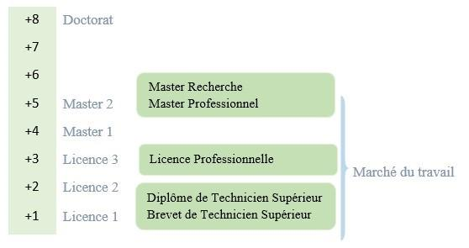

BTS : Brevet de Technicien Supérieur

DUT : Diplôme Universitaire de Technicien

La licence peut avoir une vocation générale ou professionnelle.

Le master peut avoir une vocation professionnelle ou de recherche.

Tableau 3. Liste des formations existantes à l’ENI

|  |  |  |  |
| --- | --- | --- | --- |
|  | FORMATION EN |  | |
|  | LICENCE PROFESSIONNELLE ET  HYBRIDE | MASTER |  |
| Condition d’admission | Par voie de concours  **Formation**  Professionnelle : 100 candidats  Formation hybride : 150 candidats |  |  |
| Condition d’accès | Bac de série C, D ou Technique | Etre titulaire de licence professionnelle | |
| Durée de formation | 3 années | 2 années |  |
| Diplôme à délivrer | Diplôme de Licence Professionnelle en Informatique | Diplôme de Master Professionnel  Diplôme de Master Recherche | |

L’accès en première année de MASTER se fait automatiquement pour les étudiants de l’Ecole qui ont obtenu le diplôme de Licence Professionnelle.

Le Master Recherche permet à son titulaire de poursuivre directement des études en doctorat et de s’inscrire directement dans une Ecole Doctorale.

Les Ecoles Doctorales jouissent d’une autonomie de gestion par rapport aux Etablissements de formation universitaire.

Il convient de signaler que par arrêté ministériel N° 21.626/2012 – MESupRES publié le 9 Août 2012 par la Commission National d’habilitation (CNH), l’Ecole Doctorale « Modélisation – Informatique » a été habilitée pour l’Université de Fianarantsoa.

Depuis l’année universitaire 2010-2011, l’ENI s’est mise à organiser des formations hybrides en informatique dans les différentes régions (Fianarantsoa, Toliara) en raison de l’insuffisance de la capacité d’accueil des infrastructures logistiques. En effet, le système de formation hybride semi - présentielle utilise la visioconférence pour la formation à distance.

Bien qu’il n’existe pas encore au niveau international de reconnaissance écrite et formelle des diplômes délivrés par l’ENI, les étudiants diplômés de l’Ecole sont plutôt bien accueillis dans les instituts universitaires étrangères (CANADA, Suisse, France…)

* 1. *Relations de l’ENI avec les entreprises et les organismes*

Les stages effectués chaque année par les étudiants mettent l’Ecole en rapport permanent avec plus de 300 entreprises et organismes publics, semi-publics et privés, nationaux et internationaux.

L’Ecole dispose ainsi d’un réseau d’entreprises, de sociétés et d’organismes publics et privés qui sont des partenaires par l’accueil en stage de ses étudiants, et éventuellement pour le recrutement après l’obtention des diplômes par ces derniers.

Les compétences que l’Ecole cherche à développer chez ses étudiants sont l’adaptabilité, le sens de la responsabilité, du travail en équipe, le goût de l’expérimentation et l’innovation.

En effet, la vocation de l’ENI est de former des techniciens supérieurs de niveau LICENCE et des ingénieurs de type généraliste de niveau MASTER avec des qualités scientifiques, techniques et humaines reconnues, capables d’évoluer professionnellement dans des secteurs d’activité variés intégrant l’informatique.

Les stages en milieu professionnel permettent de favoriser une meilleure adéquation entre les formations à l’Ecole et les besoins évolutifs du marché de l’emploi.

Les principaux débouchés professionnels des diplômés de l’Ecole concernent les domaines suivants :

* L’informatique de gestion d’entreprise
* Les technologies de l’information et de la communication (TIC)
* La sécurité informatique des réseaux
* L’administration des réseaux et des systèmes
* Les services bancaires et financiers, notamment le Mobile Banking
* Les télécommunications et la téléphonie mobile
* Les Big Data
* Le commerce, la vente et l’achat, le Marketing
* L’ingénierie informatique appliquée
* L’écologie et le développement durable Parmi les sociétés, entreprises et organismes partenaires de l’Ecole, on peut citer : ACCENTURE Mauritius, Air Madagascar, Ambre Associates, Airtel, Agence Universitaire de la Francophonie (AUF), B2B, Banque Centrale, BFG-SG, BIANCO, BLUELINE, CNaPS, Bureau National de Gestion des Risques et des Catastrophes (BNGRC), CEDII-Fianarantsoa,

Data Consulting, Central Test, Centre National Antiacridien, CNRE, CHU, CNRIT, COLAS, Direction Générale des Douanes, DLC, DTS/Moov, FID, FTM, GNOSYS, IBONIA, INGENOSIA, INSTAT, IOGA, JIRAMA, JOUVE, MADADEV, MAEP, MEF, MEN, MESupRES, MFB, MIC, MNINTER, Min des postes/Télécommunications et du Développement Numérique, NEOV MAD, Ny Havana, Madagascar National Parks, OMNITEC, ORANGE, OTME, PRACCESS, QMM Fort-Dauphin, SMMC, SNEDADRS

Antsirabe, Sénat, Société d’Exploitation du Port de Toamasina (SEPT), SOFTWELL, Stratégie Consulting, TELMA, VIVETEC, Société LAZAN’I BETSILEO, WWF …

L’organisation de stage en entreprise continue non seulement à renforcer la professionnalisation des formations dispensées, mais elle continue surtout à accroître de façon exceptionnelle les opportunités d’embauche pour les diplômés de l’Ecole.

* 1. *Débouchés professionnels des diplômes*

Entre 1196 et 1999, l’ENI avait bénéficié de l’assistance technique et financière de la Mission Française de Coopération et d’action culturelle dans le cadre du Programme de Renforcement de l’Enseignement Supérieur (PRESUP) consacré à l’Ecole a notamment porté sur :

* Une dotation en logiciels, micro-ordinateurs, équipements de laboratoire de maintenance et de matériels didactiques
* La réactualisation des programmes de formation assortie du renouvellement du fonds de la bibliothèque
* L’appui à la formation des formateurs
* L’affectation à l’Ecole d’Assistants techniques français

De 2000 à 2004, l’ENI avait fait partie des membres du bureau de la Conférence Internationale des Ecoles de formation d’Ingénieurs et Technicien d’Expression Française (CITEF).

Les Enseignants-Chercheurs de l’Ecole participent régulièrement aux activités organisées dans le cadre du Colloque Africain sur la Recherche en Informatique (CARI).

L’ENI avait également signé un accord de coopération interuniversitaire avec l’Institut de Recherche en Mathématiques et Informatique Appliquées (IREMIA) de l’Université de la Réunion, l’Université de Rennes 1, l’INSA de Rennes, l’Institut National Polytechnique de Grenoble (INPG).

A partir du mois de Juillet 2001, l’ENI avait abrité le Centre de Réseau Opérationnel

(Network Operating Center) du point d’accès à Internet de l’Ecole ainsi que de l’Université de Fianarantsoa. Grâce à ce projet américain qui a été financé par l’USAID Madagascar, l’ENI de l’Université de Fianarantsoa avait été dotées d’une ligne spécialisée d’accès permanent au réseau Internet.

L’ENI avait de même noué des relations de coopération avec l’Institut de Recherche pour le Développement (IRD).

L’objet du projet de coopération avait porté sur la modélisation environnementale du Corridor forestier de Fandriana jusqu’à Vondrozo (COFAV). Dans ce cadre, un atelier scientifique international avait été organisé à l’ENI en Septembre 2008. Cet atelier scientifique avait eu pour thème de modélisation des paysages.

Et dans le cadre du programme scientifique PARRUR, l’IRD avait financé depuis 2010 le projet intitulé « Forêts, Parcs et Pauvreté dans le Sud de Madagascar (FPPSM). Des étudiants en DEA et des Doctorants issus de l’ENI avaient participé à ce Programme.

Par ailleurs, depuis toujours la même année 2010, l’ENI de Fianarantsoa avait été sélectionnée pour faire partie des organismes partenaires de l’Université de Savoie dans le cadre du projet TICEVAL relatif à la certification des compétences en TIC ;

Le projet TICEVAL avait été financé par le Fonds Francophone des Inforoutes pour la période allant de 2010 à 2012, et il avait eu pour objectif de généraliser la certification des compétences en Informatique et Internet du type C2i2e et C2imi.

Dans le cadre du projet TICEVAL, une convention de coopération avec l’Université de Savoie avait été signée par les deux parties concernées. La mise en œuvre de la Convention de Coopération avait permis d’envoyer des étudiants de l’ENI à Chambéry pour poursuivre des études supérieures en Informatique.

Enfin et non des moindres, l’ENI avait signé en Septembre 2009 un protocole de collaboration scientifique avec l’ESIROI – STIM de l’Université de la Réunion.

Comme l’ENI constitue une pépinière incubatrice de technologie de pointe, d’emplois et d’entreprises, elle peut très bien servir d’instrument efficace pour renforcer la croissance économique du pays, et pour lutter contre la Pauvreté.

De même que le statut de l’Ecole devrait permettre de renforcer la position concurrentielle de la Grande Ile sir l’orbite de la modélisation grâce au développement des nouvelles technologies.

*1.8.* ***Débouchés professionnels des diplômes***

Le chômage des jeunes diplômés universitaires fait partie des maux qui gangrènent

Madagascar. L’environnement socio-politique du pays depuis 2008 jusqu’ à ce jour a fait que le chômage des diplômés est devenu massif par rapport aux établissements de formation supérieure existants.

Cependant, les formations proposées par l’Ecole permettent aux diplômés d’être immédiatement opérationnels sur le marché du travail avec la connaissance d’un métier complet lié à l’informatique aux TIC.

L’Ecole apporte à ses étudiants un savoir-faire et un savoir-être qui les accompagnent tout au long de leur vie professionnelle. Elle a une vocation professionnalisante.

Les diplômés en LICENCE et en MASTER issus de l’ENI peuvent faire carrière dans différents secteurs.

L’Ecole bénéficie aujourd’hui de 34 années d’expériences pédagogiques et de reconnaissance auprès des sociétés, des entreprises et des organismes. C’est une Ecole Supérieure de référence en matière informatique.

Par conséquent, en raison de fait que l’équipe pédagogique de l’Ecole est expérimentée, les enseignants-chercheurs et les autres formateurs de l’Ecole sont dotés d’une grande expérience dans l’enseignement et dans le milieu professionnel.

L’Ecole est fière de collaborer de façon régulière avec un nombre croissant d’entreprises, de sociétés et d’organismes publics et privés à travers les stages des étudiants. Les formations dispensées à l’Ecole sont ainsi orientées vers le besoin et les attentes des entreprises et des sociétés.

L’Ecole fournit à ses étudiants de niveau LICENCE et MASTER des compétences professionnelles et métiers indispensables pour les intégrer sur le marché du travail.

L’Ecole s’efforce de proposer à ses étudiants une double compétence à la fois technologique et managériale combinant l’informatique de gestion ainsi que l’administration des réseaux et systèmes.

D’une manière générale, les diplômés de l’ENI n’éprouvent pas de difficultés particulières à être recrutés au terme de leurs études. Cependant, l’ENI recommande à ses diplômés de promouvoir l’entrepreneuriat en TIC et de créer des cybercafés, des SSII ou des bureaux d’études.

Tableau 4. Débouchés professionnels éventuels des diplômés

|  |  |  |
| --- | --- | --- |
| LICENCE | - | Analyste |
|  | - | Programmeur |
|  | - | Administrateur de site web/de portail web |
|  | - | Assistant Informatique et internet |
|  | - | Chef de projet web ou multimédia |
|  | - | Développeur Informatique ou multimédia |
|  | - | Intégrateur web ou web designer |
|  | - | Hot liner/Hébergeur Internet |
|  | - | Agent de référencement |
|  | - | Technicien/Supérieur de help desk sur Informatique |
|  | - | Responsable de sécurité web |
|  | - | Administrateur de réseau |
| MASTER | - | Administrateur de réseau et système |
|  | - | Architecture de système d’information |
|  | - | Développeur d’applications |
|  | - | Ingénieur réseau |
|  | - | Webmaster /web designer |
|  | - | Concepteur Réalisateur d’applications |
|  | - | Directeur du système de formation |
|  | - | Directeur de projet informatique |
|  | - | Chef de projet informatique |
|  | - | Responsable de sécurité informatique |
|  | - | Consultant fonctionnel ou freelance |

*1.9. Ressources humaines*

* Directeur de l’Ecole : Docteur MAHATODY Thomas, Docteur HDR
* Responsable de Mention : Monsieur RABETAFIKA Louis Haja, Maître de Conférences
* Responsable de Parcours « Génie Logiciel et Base de Données » : Monsieur RALAIVAO Jean Christian, Assistant d’Enseignement Supérieur et de Recherche
* Responsable de Parcours « Administration Systèmes et Réseaux » : Monsieur SIAKA, Assistant d’Enseignement Supérieur et de Recherche
* Responsable de Parcours « Informatique Générale » : Monsieur Gilante GESAZAFY, Assistant d’Enseignement Supérieur et de Recherche
* Nombre d’Enseignants permanents : 12 dont un (01) Professeur Titulaire, deux (02) Professeurs, cinq (05) Maîtres de Conférences et quatre (04) Assistants d’Enseignement Supérieur et de Recherche
* Nombre d’Enseignants vacataires : 10

Personnel Administratif : 23

**Chapitre2.** **PRESENTATION DE L’ETABLISSEMENT D’ACCUEIL**

*2.1.* ***Localisation et contacte***

OpenDelivery se situe à 0120 B 282 Ivory Antsirabé 110 Madagascar. Et joignable au numéro : +261 38 82 095 15 / +261 32 62 106 65 / +261 34 08 728 10.

*2.2.* ***Missions et activités***

OpenDelivery est une entreprise spécialisée dans les services de livraison pour les clients qui souhaitent recevoir leurs achats directement chez eux.

Que ce soit pour le courses quotidien, le gaz ou tout autre type de produit, OpenDelivery propose des solutions rapides et efficaces pour répondre aux besoins de sa clientèle.

Avec une équipe de professionnels dévoués expérimentés, OpenDelivery est partenaire idéal pour les clients qui cherchent à simplifier leur vie en leur offrant une livraison rapide et fiable de leurs achats.

*2.3.* ***Organigramme***

*2.4.* ***Services***

**Chapitre3. Description du projet**

*3.1.* ***Formulation***

Comme toute entreprise spécialisée, OpenDelivery mise dans l’automatisation des tâches, l’entreprise cherche à améliorer la gestion de travail dans l’entreprise, c'est pourquoi l’application de gestion des commandes et des livraisons a été créé qui est une application web.

*3.2.* ***Objectif et besoins de l’utilisateur***

L’objectif principal de ce projet est de bien gérer les commandes et les stocks des articles et suirtout pour bien suivre l’état des livraisons : c’est gratuit ou pas.

La plateforme doit permettre à l’entreprise de :

• De gérer les clients

• De gérer les livreurs

• De gérer les articles et les stocks des articles

• De gérer les commandes des clients

• Programmer ou planifier des livraisons à domicile

• Pouvoir consulter l’historique des entrées des stocks et les sorties des bouteilles de gaz

• Envoyé automatiquement la facture par email

*3.3.* ***Moyens nécessaires à la réalisation du projet***

*3.3.1. Moyens humains*

Pour mener à bien le projet, il a fallu :

- Un chef de projet qui est aussi l’encadreur

- 1 Développeurs

*3.3.2. Moyens matériels*

Pour mener ce projet à son terme, certains outils sont nécessaires et indispensables, voici le résumé dans ce tableau

*Tableau 5 Moyens matériels*

|  |  |  |  |
| --- | --- | --- | --- |
| Désignation | Marque | Caractéristique | Utilité lors du projet |
| ***PC portable*** | ***DELL*** | ***CPU : corei7***  ***HDD : 1To***  ***RAM : 8Go***  ***SE :*** Windows ***10*** | ***Réalisation et test*** |

*3.3.3. Moyens logiciels*

Les logiciels utilisés pour mettre en œuvre la réalisation du projet sont cités dans ce tableau

*Tableau 6 Moyens Logiciels*

|  |  |
| --- | --- |
| Désignation | Utilisation |
| WampServer | Server apache PHP |
| MySQL | Gestion et manipulation de la base de données |
| Visual Studio Code ( VSCode) | Développement de l’application |
| Composer | Gestionnaire de dépendance libre écrit en PHP. Il permet à ses utilisateurs de déclarer et d'installer les bibliothèques dont le projet principal a besoin |
| Chrome | Navigateur web |

*3.4. Résultats attendus*

A la fin du projet, nous pouvons savoir l’état de mouvement de chaque Livreur durant la livraison de la commande de client. De ce fait, nous pouvons exploiter les données enregistrées dans une période déterminée : en une journée, dans une date précisée, afficher tous les listes des achats d’un client, afficher les recettes du jour, afficher la situation des activités par un graphique, et surtout pour suivre l’Etat des livraisons de commandes.

**PARTIE II : ANALYSE ET CONCEPTION**

**Chapitre4. Analyse préalable**

***4.1. Analyse de l’existant***

*4.1.1. Organisation actuelle*

Actuellement, le Service de livraison OpenDelivery ne dispose pas d’aucun logiciel spécifique pour le système de gestion des commandes et des livraisons. Le personnel et les livreurs devait le faire manuellement sur un cahier de registre. Pour cette raison, nous allons créer une application web dédiée à effectuer toutes ces tâches de manière facile à manipuler par le personnel en question.

*4.1.2. Inventaire de moyens matériels et logiciels*

Les personnels utilisent des cahiers de registre pour enregistrer les commandes des clients et les mouvements de chaque agent de livraison lors de leur travail au sein du service.

***4.2. Critique de l’existant***

*4.2.1. Au niveau de la gestion des informations*

Compte tenu du mode de gestion actuel des informations, les responsables chargés de cette tache rencontrent des quelque difficulté au niveau de la gestion des informations. En effet, il est difficile ou peut être trop long de faire les décomptes par jours du reste des stocks des articles par exemple. Par ailleurs, la gestion manuelle des informations peut provoquer une redondance des données.

*4.2.2. Au niveau des traitements*

Afin d’arriver à nos objectifs, nous avons la possibilité de faire une recherche en feuilletant tous les documents mais cela pourrait nous prendre beaucoup de temps. De plus, il est fort possible que nous n’ayons pas de résultats en temps réel. Par conséquent, la mauvaise organisation des traitements peut entraîner des difficultés au niveau de la recherche et la gestion manuelle peut provoquer un retard au niveau des résultats.

*4.2.3. Conception avant-projet*

**a. Proposition de solution(s)**

* Télécharger un logiciel pour leur gestion
* Développer une nouvelle application en fonction de leur besoin

*Le tableau 7 représente la comparaison entre les solutions proposées avec les avantages et les inconvénients :*

|  |  |  |
| --- | --- | --- |
| **Solution** | **Avantages** | **Inconvénients** |
| Télécharger un logiciel | * Disponible tout de suite | * Nécessite un abonnement et l’application achetée n’est pas la propriété exclusive du Service ou pourrait ne pas convenir |
| Développer un logiciel | * Peu coûteux * Fonctionnalités personnalisées | * Sa conception et sa réalisation demanderont beaucoup de temps |

Tableau 8 : Comparaison des deux solutions

**b. Choix et utilisation des outils**

* Méthode de conception : MERISE
* Serveur : WampServer3.3.0
* SGBD : MySQL
* Langages de programmation : PHP et JavaScript
* Framework : Laravel 10 (pour le backend), blade (pour le frontend), Bootstrap (pour le design css)
* Autre : AJAX, Axios, chart-js, datatable, sweetAlert

**Chapitre5. ANALYSE CONCEPTUELLE**

***5.1. Généralité sur la méthode MERISE***

La conception d’un système d’information n’est pas évidente parce qu’il faut réfléchir à l’ensemble de l’organisation que l’on doit mettre en place. La phase de conception nécessite des méthodes permettant la mise en place d’un modèle sur lequel nous allons nous appuyer. La modélisation consiste à créer une représentation virtuelle d’une réalité de telle façon à faire ressortir les points auxquels nous nous intéressons. Ce type de méthode est appelé analyse. Il existe plusieurs méthodes d’analyse. MERISE est l’une des plus connues.

Nous allons adopter ce type de méthode pour la conception de notre système d’information. La MERISE est une méthode de conception, de développement et de réalisation de projets informatiques. Le but de cette méthode est d’arriver à concevoir un système d’information. Elle est basée sur la séparation des données et des traitements à effectuer en plusieurs modèles conceptuels et physiques. [Nicolas Larousse, 2009, Création de base de données, Pearson Education, France]

***5.2. Cycle d’abstraction pour les conceptions des système d’information***

La conception du système d’information se fait par étapes, afin d’aboutir à un système d’information reflétant une réalité physique. Il s’agit donc de valider une à une chacune des étapes en prenant en compte les résultats de chacune des étapes faites précédemment. D’autre part, les données étant séparées des traitements, il faut vérifier la concordance entre les données et les traitements afin de s’assurer que toutes les données nécessaires aux traitements sont présentes et qu’il n’y a pas de données superflues. Cette succession d’étapes s’appelle cycle d’abstraction. [Nicolas Larousse, 2009, Création de base de données, Pearson Education, France]

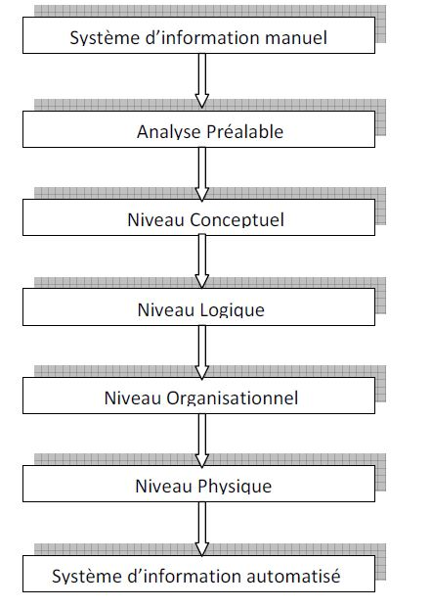 La figure 3 représente les étapes à suivre pour aboutir à un système d’information

Figure 4 : Etapes de la méthode MERISE

*5.2.1. Système d’information manuel*

Un système est dit manuel lorsqu’il n’y a aucune utilisation de l’outil informatique dans la gestion, dans les traitements, dans le transport et dans la diffusion des informations au sein de l’organisation.

*5.2.2. Analyse préalable*

Il s’agit d’exprimer les besoins de l’organisation. C’est une étape qui consiste à définir ce que l’on attend du système d’information automatisé, pour cela on a besoin de :

* Faire l’inventaire des éléments nécessaires au système d’information ;
* Délimiter le système en s’informant auprès des futurs utilisateurs.

*5.2.3. Niveau conceptuel*

Cette étape consiste à mettre au point le modèle conceptuel des données (MCD) et le modèle conceptuel de traitement (MCT) décrivant les règles et les contraintes à prendre en compte.

*5.2.4. Niveau logique*

Cette étape consiste à générer le Modèle Logique des Données en partant du modèle conceptuel des données tout en respectant les règles de passage que nous allons voir ultérieurement.

*5.2.5. Niveau organisationnel*

Il consiste à définir le modèle organisationnel des traitements (MOT) en décrivant les contraintes dues à l’environnement (organisationnel, spatial, temporel).

*5.2.6. Niveau physique*

Il s’agit d’élaborer le système d’information proprement dit en choisissant les outils nécessaires à la mise en place de ce dernier et en utilisant le Modèle Logique des Données. C’est le dernier passage d’un système d’information manuel vers un système d’information informatisé.

*5.2.7. Système d’information automatisé*

Il s’agit de l’utilisation de l’outil informatique pour la gestion, le traitement, le transport et la diffusion des informations au sein de l’organisation.

***5.3. Modèle conceptuel des données***

*5.3.1. Définition*

Le MCD est une présentation permettant de visualiser les entités et les liens existants entre elles sous la forme d’associations. Son but est d’écrire de façon formelle les données utilisées par les applications. Le formalisme utilisé dans ce modèle est encore connu sous le nom de "Schéma Entité-Relation". Ce formalisme se base autour de 3 concepts principaux, les entités, les relations et les propriétés. [Mr Ralaivao, 2020, note de cours MERISE, Fianarantsoa]

*5.3.2. Les concepts d’un MCD*

**a. Entité**

Une propriété est appelée également rubrique est une donnée élémentaire d’une entité. C’est le plus petit élément d’information manipulable par le concepteur. Elle est unique dans un MCD, et ne peut pas être rattachée à des différentes entités.

**b. Propriété**

Une entité est un type d’élément du monde réel défini par une existence propre et une utilité pour l’organisation étudiée. Elle est composée par des propriétés dont l’une est l’identifiant de l’entité. Chacune de ces propriétés possède des occurrences multiples. Une entité caractérisée par son nom et ses propriétés permet donc de modéliser un ensemble d’objets concrets ou abstraits d’une même nature.

**c. Identifiant**

Afin de pouvoir distinguer les différentes occurrences d’une même entité, l’entité doit être dotée d’un identifiant. Celui-ci est composé d’une ou de plusieurs propriétés de l’entité. Chaque occurrence d’une entité doit avoir une valeur différente pour l’identifiant.

**d. Association**

Une association décrit un lien entre deux ou plusieurs entités. Chaque association possède un nom, généralement un verbe à l’infinitif. Bien qu’une association n’ait pas d’identifiant propre, elle est implicitement identifiée par les identifiants des entités auxquelles elle est liée.

**e. Cardinalité**

Une association est liée à chacune de ses entités par une patte. Sur la patte, on indique les cardinalités. Les cardinalités précisent la participation de l’entité concernée à l’association. Le premier nombre indique la cardinalité minimale et le deuxième la cardinalité maximale. Les quatre types de cardinalités les plus courantes dans une association sont :

**0.1** : une occurrence d’une entité ne doit participer qu’au plus une seule fois à l’association ;

**1,1** : une occurrence d’une entité doit participer une et une seule fois à l’association ;

**0, n** : la participation d’une occurrence n’est pas précise ;

**1, n** : une occurrence d’une entité doit participer au moins une fois à l’association. [Mr Ralaivao, 2017, note de cours MERISE, Fianarantsoa]

**f. Formalisme d’un MCD**

La figure 4 représente le formalisme d’un MCD :

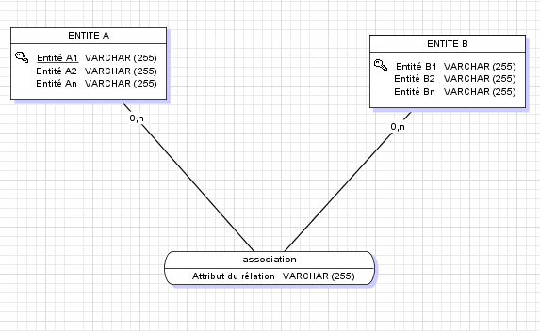

Figure 5 : Formalisme du MCD

*5.3.3. Mise en œuvre des concepts*

**a. Règle de gestion**

Une règle de gestion est un élément de description globale du fonctionnement de l’organisme. Toute activité d’une organisation peut faire l’objet d’une règle de gestion. Celle-ci peut porter sur les données manipulées par l’organisation ou sur les traitements exécutés au sein de l’organisme. [Mr Ralaivao, 2017, note de cours MERISE, Fianarantsoa]

Les règles de gestion associées à notre domaine d’étude sont les suivantes :

* **RG.01** : Un client peut commander un ou plusieurs articles.
* **RG.02** :
* **RG.03** :
* **RG.04** :
* **RG.05** :
* **RG.06** :
* **RG.07** :

**b. Dictionnaire des données**

Un dictionnaire des données recense et décrit l’ensemble des propriétés utilisées pour élaborer le MCD. Ce dictionnaire a été conçu à partir d’un recensement des informations dans les documents utilisés.

|  |  |  |  |  |
| --- | --- | --- | --- | --- |
| **DESIGNATION** | **DESCRIPTION** | **TYPE** | **TAILLE** | **OBSERVATION** |
|  |  |  |  |  |
|  |  |  |  |  |
|  |  |  |  |  |
|  |  |  |  |  |

**c. Dépendance fonctionnelle**

***i. Notion de dépendance fonctionnelle***

C’est un outil qui permet de lier les propriétés entre elles à travers des valeurs qu’elles peuvent prendre. La dépendance fonctionnelle permet d’aboutir au modèle conceptuel des données.

On dit qu’une propriété A est en dépendance fonctionnelle avec une propriété B si, et seulement si, pour une valeur connue de A, il existe une et une seule valeur possible pour B.

Notation : A B

On dit que A est une source de dépendance fonctionnelle et B but. [Mr Ralaivao, 2020, note de cours MERISE, Fianarantsoa].

***ii. Type de dépendance fonctionnelle***

***Dépendance fonctionnelle élémentaire :***

On dit qu’une propriété C’est en dépendance fonctionnelle élémentaire avec les propriétés A et B si, et seulement si, C’est en dépendance fonctionnelle de A et B, et s’il n’existe pas de dépendance fonctionnelle de C avec A uniquement ou de C avec B *uniquement.*

***Dépendance fonctionnelle élémentaire directe :***

On dit qu’une propriété C’est en dépendance fonctionnelle élémentaire directe avec la propriété A si, et seulement si, C’est en dépendance fonctionnelle élémentaire de A, et s’il n’existe pas de dépendance fonctionnelle élémentaire de B avec A et C avec B.

***iii. Normalisation***

* Première forme normale : un MCD est en première forme normale si toutes les dépendances entre les propriétés sont fonctionnelles et si toutes propriétés sont atomiques.
* Deuxième forme normale : un MCD est en deuxième forme normale s’il est en première forme normale et si toutes les dépendances fonctionnelles entre les propriétés sont élémentaires.
* Troisième forme normale : un MCD est en troisième forme normale s’il est en deuxième forme normale et si toutes les dépendances fonctionnelles entre les propriétés sont élémentaires et directes.

iv. Quelque dépendance fonctionnelle associées au domaine d’études

**v. Règle de passage de dépendance fonctionnelle en MCD**

* Toute propriété source de dépendance fonctionnelle devient identifiant d’entité ;
* Toute propriété but de la dépendance fonctionnelle ayant une seule propriété en source devient une propriété d’entité ;
* Toute propriété but de la dépendance fonctionnelle ayant plusieurs propriétés en source devient une propriété d’une association de cardinalités maximums, toutes, égales à n ;
* Toute propriété à la fois but de la dépendance fonctionnelle d’une autre propriété et source de la dépendance fonctionnelle pour au moins une propriété entraîne la création d’une association binaire de cardinalité maximum égale à 1.

*5.3.4. MCD du domaine d’étude*

**5.4. Modèle logique des données**

*5.4.1. Généralité*

Jusqu'à présent, nous avons établi un MCD basé sur une analyse d'un domaine bien défini. La finalité d'un MCD est de nous faciliter la création d'une base de données pour gérer un tel domaine [Nicolas Larousse ,2009, Création de base de données, Pearson Education, France].

Nous savons également qu'une base de données est constituée par un ensemble de tables, dont chacune est composée de champs de données.

Pour cela, il existe un autre modèle, le modèle logique des données (MLD), qui utilise essentiellement le formalisme des tables logiques. Un MLD, qui est toujours basé sur un MCD donné, contient donc toutes les informations de ce MCD, mais les représente à l'aide d'un formalisme différent qui est très adapté aux structures d’une base de données. Tandis que le MCD représente un système d'information d'une façon générale et indépendante d'un système informatique, le MLD tient compte de la réalisation par le biais d'un SGBD.

*5.4.2. Concept*

a. Attributs

Un attribut est aussi appelé composant ou caractéristique. Il désigne le plus petit élément que le concepteur peut manipuler. Un attribut est défini par un nom, il prend des valeurs dans un domaine de valeurs et a un sens dans le système d’information étudié.

b. Relation

Appelée aussi table, une relation est un ensemble d’attributs significativement associés.

c. Clé d’une relation

Parmi les attributs d’une relation, un ou plusieurs doivent jouer un rôle particulier, celui de permettre de distinguer chaque tuple de la relation par rapport à tous les autres. Cet attribut ou groupe d’attributs s’appelle clé. Il existe trois types de clé qui sont [Nicolas Larousse ,2009, Création de base de données, Pearson Education, France] :

* ***Clés candidates*** : ce sont des attributs qui peuvent jouer un rôle d’identification des tuples d’une relation. La clé d’une relation est choisie parmi ces attributs.
* ***Clé primaire*** : parmi les clés candidates, celle retenue est appelée clé primaire et elle constitue la clé de la relation. Elle peut être simple (un seul attribut) ou composée (un ensemble d’attributs)
* ***Clé étrangère*** : une relation peut contenir des attributs qui ne sont pas clé primaire de cette relation, mais qui le sont dans d’autres ce type d’attribut appelé clé étrangère met en évidence les liens qui unissent les différentes relations décrivant le système d’information.

*5.4.3. Mise en œuvre des concepts*

**a. Règle de passage de MCD en MLD**

Le passage d’un MCD en MLD suit certaines règles :

* ***Concernant les entités :***
  + Toute entité devient une table ;
  + L’identifiant de l’entité devient clé primaire d’une table ;
  + Les propriétés de l’entité deviennent des attributs de la table.
* ***Concernant les associations de type père-fils :***
  + L’identifiant de l’entité père devient une clé étrangère de la table fils ;
  + L’entité père et l’entité fils deviennent des tables.
* ***Concernant l’association de type quelconque :***
  + L’association devient une table ;
  + L’identifiant de l’association formé par l’ensemble des identifiants des entités qui participent à cette association devient clé primaire de la table relative à l’association ;
  + Les propriétés éventuelles de l’association deviennent des attributs de la table relative à l’association

**Remarque :**

* Une association est de type père-fils si l’une des cardinalités est de 1,n ou 0,n et l’autre de 0,1 ou 1,1.
* Une association est de type quelconque si toutes les cardinalités maximales sont égales à n ou 1.

**b. Règle d’organisation**

**c. MLD du domaine d’étude**

**5.5. Modèle conceptuelle du traitement**

*5.5.1. Généralités*

Tout système d’information est composé d’une base d’information et d’un processeur d’information qui représentent respectivement sa statique et sa dynamique. A l’instant du modèle conceptuel des données qui schématise les données du système d’information, le Modèle Conceptuel des Traitements (MCT) décrit les traitements, plus précisément toutes les activités déroulant des échanges entre le domaine étudié et le monde extérieur. Il exprime donc ce que fait le domaine sans se poser le problème de savoir qui le fait, quand et comment [Nicolas Larousse ,2009, Création de base de données, Pearson Education, France].

*5.5.2. Concept de base*

Le MCT est constitué d’un enchainement d’opérations. Chaque opération est déclenchée par un évènement unique ou par plusieurs évènements liés par une condition de synchronisation. L’opération exécute alors des traitements et elle produit un ou plusieurs résultats qui peuvent être éventuellement conditionnés par des règles d’émission [Nicolas Larousse ,2009, Création de base de données, Pearson Education, France].

1. **Evènement**

Un évènement représente un fait nouveau pour le système d’information.

Il est susceptible de déclencher une opération, soit seule, soit en synchronisation avec d’autres évènements. Suivant leur mode d’apparition, on distingue deux types d’évènements [Nicolas Larousse ,2009, Création de base de données, Pearson Education, France]:

* ***Les évènements externes*** : ce sont des évènements provenant de l’extérieur du système d’information.
* ***Les évènements internes*** : ce sont des évènements générés par les traitements propres au domaine étudié.

1. **Opération**

C’est un ensemble de traitements déclenché par l’arrivée d’un ou plusieurs évènements et qui n’a pas pu être interrompu par l’attente d’un évènement externe dès son exécution jusqu’à la production des évènements résultats. Une opération peut appartenir aux traitements suivants [Nicolas Larousse, 2009, Création de base de données, Pearson Education, France] :

* Prise en compte des données associées aux évènements d’entrée qui ont déclenché l’opération ;
* Consultation et/ou modification des données mémorisées dans le système d’information ;
* Élaboration des données associées aux évènements de résultat.

Les traitements d’opération peuvent comporter des règles d’émission qui conditionnent la production de tel ou tel évènement résultat en sortie de l’opération.

Lorsqu’il n’y a pas de règles d’émission, on indique « toujours » (en abrégé TJ) dans la représentation graphique.

1. **Synchronisation**

La synchronisation exprime une condition sur les différents évènements à l’entrée d’une opération.

5.5.3. Mise en œuvre de la conception de base

**a. Traitement**

* Création, liste et mise à jour des tables livreurs, clients, articles, commandes, livraison, entree (ajout, suppression, modification).
* Affichage des situations des stocks de chaque article.
* Affichage des historique d’entrée des stocks et des sorties des bouteilles vide.
* Recherche d’un article par son design ou prix, et même stock restant.
* Liste de commandes, et des livraisons de chaque commande.
* Vérification de carte de fidélité de chaque client : La livraison est gratuite à chaque troisième commande si cet(te) client(e) possède une carte de fidélité.
* La quantité de commande d’un article doit strictement supérieur à zéro, et le nombre de la bouteille retourné au magasin doit inferieur ou égale à la quantité de commande et doit supérieur à zéro.
* Durée totale effectué par un livreur durant de livraison d’une commande.
* Recherche de liste de tous les commandes qu’un client a déjà faites
* Elaboration d’un histogramme représentant une situation des commandes au cour du 07 dernier jour.

**b. Diagramme des flux**

Il représente sous forme d’un schéma les échanges d’information ou les flux d’information du domaine étudié avec les acteurs (domaine extérieur au domaine étudié). Un flux d’information est un évènement qui [Nicolas Larousse,2009, Création de base de données, Pearson Education, France] :

* Soit émis par un acteur à destination du domaine : flux externe ;
* Soit émis par le domaine à destination de l’acteur : flux interne.

Dans notre cas, le domaine d’étude est OpenDelivery Antsirabe.

1. Passe leurs commandes

Figure 8 : Diagramme des flux

4) confirmation de réussite

3) Livre cette commande à domicile du client

2) Demande de livraisons pour le client

**PARTIE III : REALISATION ET MISE EN ŒUVRE**

**Chapitre7. Mise en place de l’environnement de développement**

Plusieurs logiciels sont disponibles à la réalisation d’une application web. Nous avons choisi le langage de programmation PHP et JavaScript pour la réalisation de notre système, WampServer comme serveur de stockage des données, ainsi que le concept Merise pour la conception.

***7.1 Installation et configuration des outils de développement***

Avant toute chose, il faut d’abord installer les différents outils qui seront utilisés pour concevoir et développer le projet

*7.1.1 PHP et le Framework Laravel*

* PHP signifie PHP HyperText Preprocessor. C’est un langage de scripts généraliste et Open Source, spécialement conçu pour le développement d’application Web. Il peut être intégré facilement au HTML.
* Laravel est le Framework PHP Open Source le mieux noté sur GitHub. J’ai choisi ce Framework pour les raisons suivantes :
* Développement plus rapide
* Sécurité top-Notch
* Performance améliorée
* Grande communauté et beaucoup de documentation
* Tests unitaires facile
* Installation Laravel
  + Installez composer (lien : https://getcomposer.org/download/)
  + Sur la commande prompte, tapez ligne par ligne les codes suivants :
* composer global require laravel/installer
* laravel new example-app
* cd example-app

*7.1.2 JavaScript et Framework JQuery*

* JavaScript : c’est un langage de programmation qui permet d’implémenter des mécanismes complexes sur une page web. C’est la troisième couche des technologies standards du web après HTML et CSS.
* JQuery AJAX: jQuery est une bibliothèque JavaScript libre et multiplateforme créée pour faciliter l'écriture de scripts côté client dans le code HTML des pages web. Je l’ai choisi pour certaine raison :
* Pour faciliter les scripts JS.
* Il a une grande capacité dans la sélection et la modification des éléments du DOM et dans la requête AJAX

*7.1.3 Installation de WampServer ou Xampp*

L’installation du *WampServer ou Xampp* est assez facile et ne requiert aucun composant supplémentaire. On peut les télécharger depuis son site Web d’officiel <https://www.wampserver.com/> ou https://www.apachefriends.org/ et puis choisir la version « Windows 64-bit ou Windows 86-bit ». Ici, j’utilise le WampServer

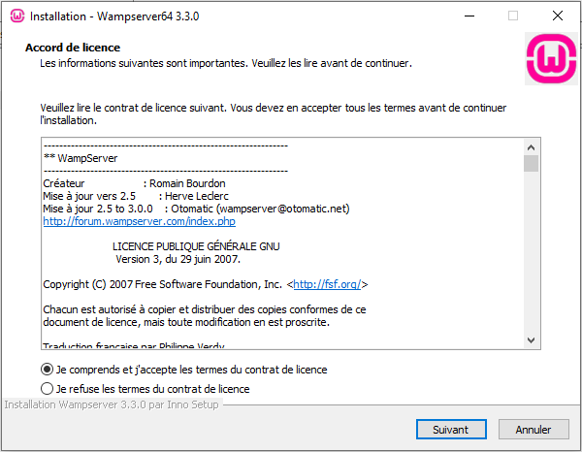

Figure 29 : Installation du WampServer64

*7.1.4 Installation de Visual Studio Code*

Télécharger Visual Studio code depuis son site officiel https://code.visualstudio.com et choisissez VS Code pour Windows. Une fois le téléchargement fini, exécuter le programme d’installation « VSCodeUserSetup.exe », et puis choisissez le chemin d’installation de votre choix que ce soit dans disque dur D: ou C:

Au cas où votre ordinateur manque de package, Visual Studio code vous le ferez remarquer, et il suffit de télécharger se package manquant. La figure X montre l’installation de VS Code.



Figure 29 : Installation du Visual Studio Code

*7.1.3 Installation du composer*

**Composer** est un [logiciel gestionnaire](https://fr.wikipedia.org/wiki/Logiciel) de dépendances [libre](https://fr.wikipedia.org/wiki/Logiciel_libre) écrit en [PHP](https://fr.wikipedia.org/wiki/PHP). Il permet à ses utilisateurs de déclarer et d'installer les bibliothèques dont le projet principal a besoin.

L’installation de composer sur Windows est toute simple. Il suffit de télécharger le ficher composer-setup.ex qui ajoutera automatiquement la commande composer au PATH de vos systèmes.

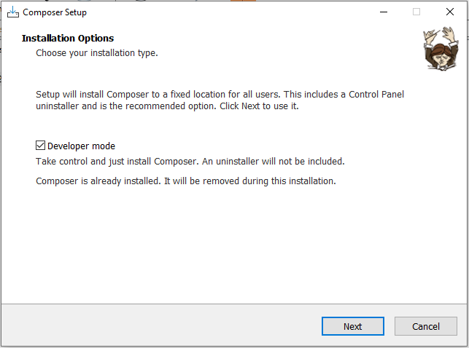

Figure 29 : Installation du composer

**Chapitre8. Développement de l’application**

***8.1. Modèle physique des données***

Après avoir établi le MLD, la méthode MERISE consiste à concevoir le modèle physique des données (MPD). Celui-ci permet associer le MLD à un langage approprié, c'est-à-dire de transformer le système d’information manuel en système d’information automatisé à partir des outils spécifiques. La mise en œuvre dépend du SGBD utilisé, mais la démarche pour y arriver reste toujours la même.

*8.2.1 Les concepts*

**a. Champs :**

Le champ est le plus petit élément manipulable par le concepteur. C’est équivalent de l’attribut pour le MLD et de la propriété pour le MCD.

**b. Table :**

Une table est composée d’un ensemble de champs significativement associés. Elle doit avoir un ou plusieurs clés primaires afin de l’identifier. Elle peut aussi contenir des clés étrangères dues à des liens à d’autres tables. Dans un MLD on parle d’une relation et celle-ci se transforme en table dans le MPD.

**c. Association :**

L’association montre et assure la liaison des données entre les tables. Cette liaison est faite à partir des clés de chaque table.

*8.2.2 Mise en œuvre des concepts*

La mise en œuvre du MPD est basée sur la structure du MLD. Toutes les relations dans le MLD sont incluses dans la construction des tables du MPD. Les attributs de la relation deviennent des champs de la table et le type de données de ces champs correspond au type ou domaine de valeur des attributs. Puisque les tables sont liées à partir des clés, elles peuvent échanger des données en fonction du champ de liaison.

Le MPD est donc le niveau final de la réalisation du projet, car la mise en œuvre de ceux-ci conduit à la création de la nouvelle base de données qui sera géré par un SGBD.

***8.2. Les structures des tables***

Dans cette section, nous allons parler et citer la structure de chaque table de la base des données surtout au niveau des types des données.

La liste des tableaux suivante nous montre quelques tables dans la base de données :

Table users

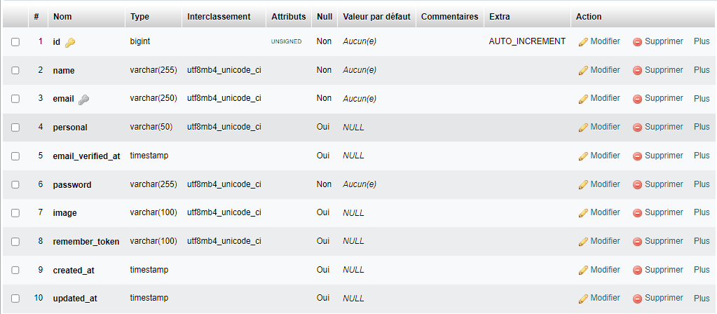

Table clients

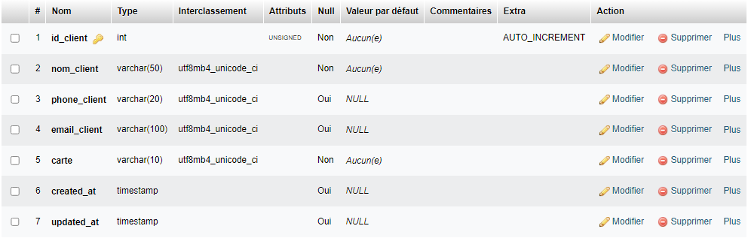

Table gaz

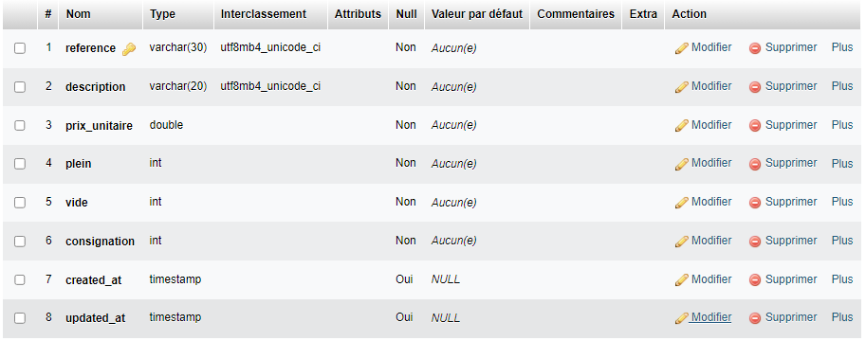

Table des autres articles que gaz

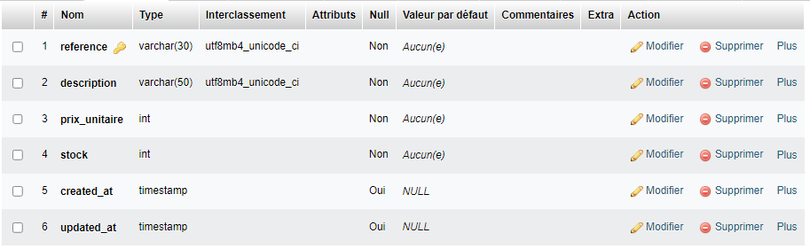

Table des commandes

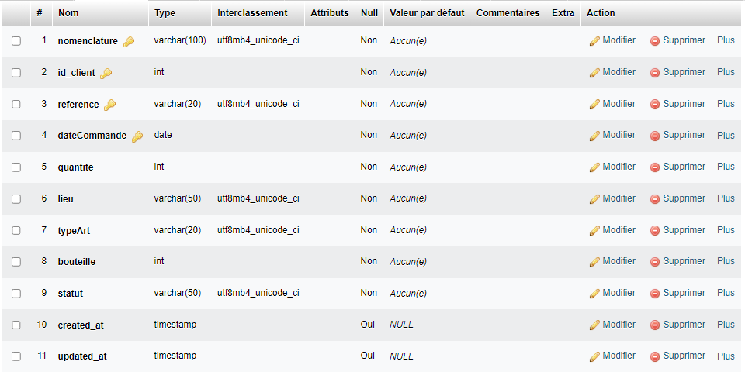

Table des livraisons

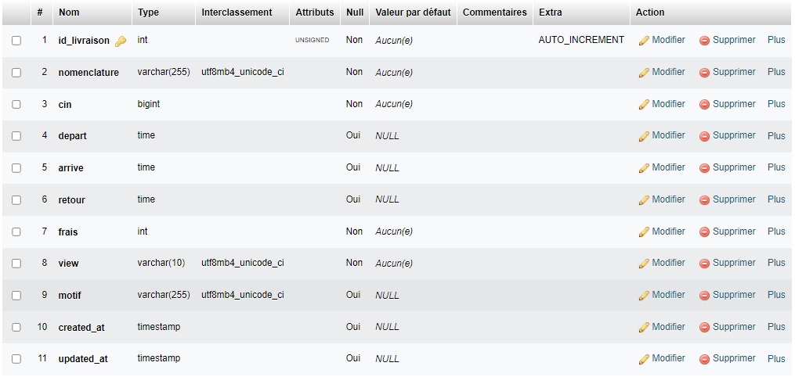

***8.3. La sécurité des données***

Protéger les données dans la base de données est l’un des objectifs le plus important. De ce fait, il y a trois niveaux de protection :

*8.3.1 Au niveau de la base de données*

La base de données que nous avons mise en place est protégée par un mot de passe pour garder la confidentialité des données. Grâce à ce mot de passe, seule l’application peut accéder à la base de données.

*8.3.2 Au niveau de la sauvegarde*

Pour éviter les risques et la perte des données, il est conseillé de faire une sauvegarde périodique de la base de données.

*8.3.3 Au niveau de l’application*

Toutes les informations dans la base de données sont confidentielles et elles ne sont disponibles qu’aux utilisateur qui ont un compte. Par conséquent, l’authentification des utilisateurs par leur email et leur mot de passe au compte d’utilisateur permet de limiter l’accès à l’application. Ce qui veux dire que seul le ADMIN de l’application et les LIVREURS peut accéder à l’application et le livreur.

***8.4. La structure de l’application***

*8.4.1 Authentification de l’utilisateur*

Au démarrage de l’application, l’utilisateur doit s’authentifier pour y accéder.

Cette application a deux page d’authentification : l’un pour la page Admin et l’autre pour les livreurs. Pour se faire, l’admin doit entrer son mot de passe et pour le livreur, il doit entrer son adresse email et son mot de passe. A noter que les livreurs n’ont pas une page de « sign up » mais seul l’admin peut créer un compte automatiquement au moment où il ajout un nouveau livreur.

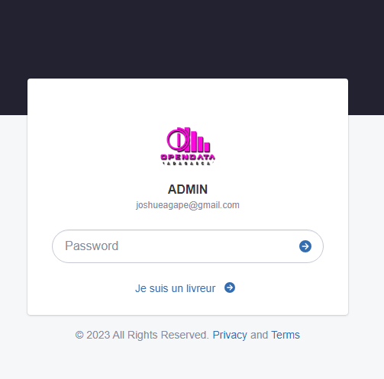

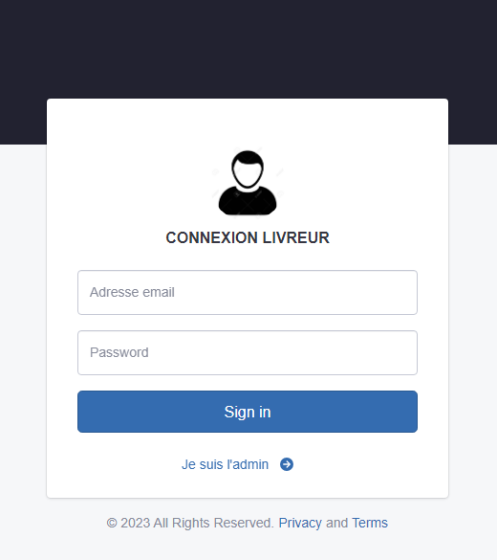

*8.4.1 Page d’accueil*

Lorsque l’utilisateur a été connecté, il sera redirigé au page d’accueil qui n’est que « la situation des activité » pour l’admin, et pour livreur « son profil ».

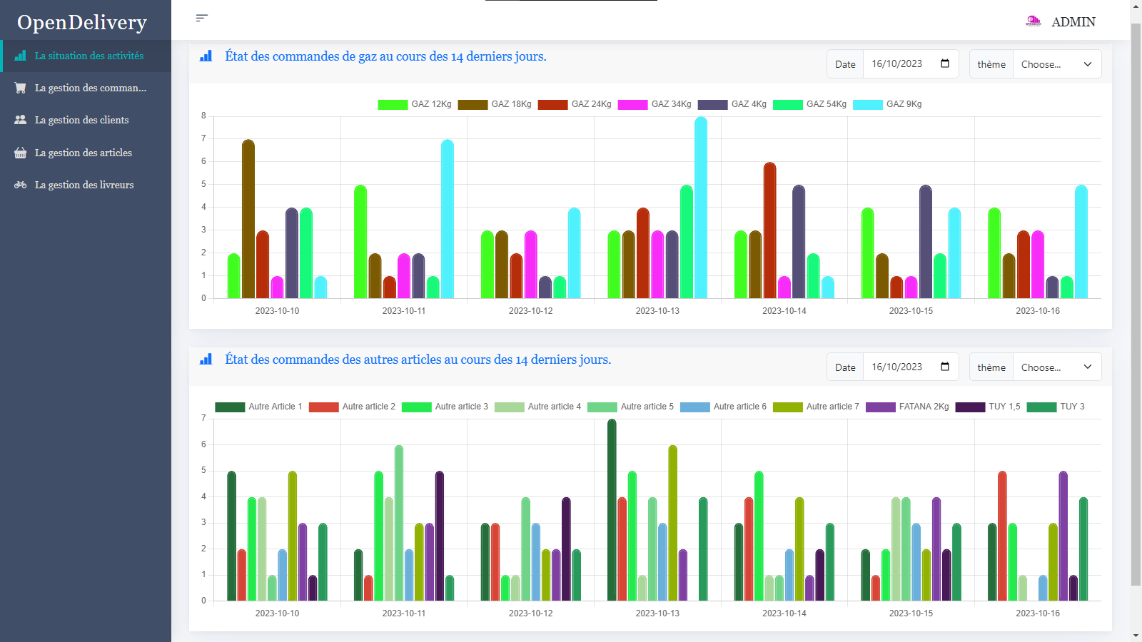

Cette premier graphique affiche l’état de commande de gaz au cour de quelque dernier jour. Par défaut, cette dernier jour c’est la date courant mais cette application possède aussi un filtre pour faciliter la recherche c’est-à-dire on peut toujours modifier la dernière date de cette graphique par nos choix grâce à un formulaire de type date qui se trouve dans l’entête à droite.

*8.4.1 La gestion des livreurs*

Lorsque l’administrateur ajoute un livreur en appuyant sur le bouton « nouveau » un compte par défaut de ce livreur est aussi ajouter avec le CIN de ce livreur comme mot de passe par défaut, mais il peut le modifier quand même. Il n’y a pas une autre page pour la registrer des livreurs mais seul l’admin peut ajouter ou supprimer un livreur dans nos bases.

La liste des livreurs est présentée dans un cadre avec des trois boutons en bas qui a chacun son rôle respectif :

* Le bouton coloré en vert : il sert à modifier les informations enregistrées à propos de ce livreur.
* Le bouton rouge sert à supprimer le livreur.
* Le bouton coloré en gris sert à restaurer le mot de passe de livreur au cas où ce dernier a oublié son mot de passe.

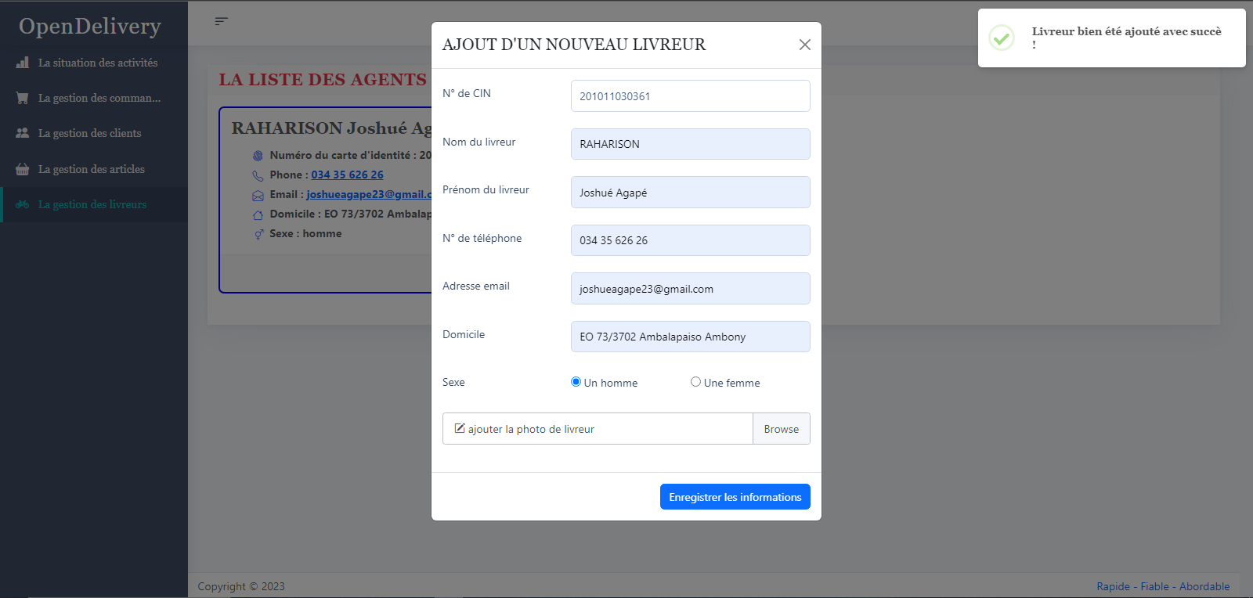

*8.4.2 La gestion des Clients*

Dans le figure ci-dessous:

Voici l’interface de la gestion des Clients d’où lorsqu’on appuie sur nouveau, il y aura une modal qui affiche le formulaire d’ajout d’un nouveau client

En outre ce tableau présent sur la figure montre les informations personnelles des clients et il y a aussi un bouton nommé carte qui est comme une badge de fidélité et lorsque le client est très actif à la commande, alors il le mérite et pour cela, la troisième livraison consécutive est gratuite.

De plus il y aussi dans la colonne Action, les trois boutons qui a chacun son rôle soit modifier les informations d’un client, supprimer un client et aussi de voir la liste de commande que ce client a déjà réalisé.

*8.4.3 La gestion des articles*

On a ici trois menus dans le barre de navigation à savoir : Listes des articles, Situation des stocks et l’Historique d’entrée des stocks et sortie des bouteille vide.

Dans la liste des articles, on constate les listes des articles présents avec ses prix unitaires respectifs et il y a un formulaire à coté qui enregistre les informations contenant un nouvel article que l’administrateur souhaite ajouter

Concernant la situation des stocks : c’est là qu’on peut voir les stocks et en tirer une conclusion lorsqu’on y trouve que c’est épuisé ou en manque ou encore plein ; et à coté aussi il y a une formulaire qui à chaque fois lorsqu’on ajoute un stock, celui-ci enregistre et ajoute le stock et il y a différents menu qu’on pourra sélectionner au cas de nos besoin

Et enfin, le coté historique c’est évidemment l’historique des stocks, genre que ce soit arrivage qui liquidation

*8.4.3 La gestion des commandes*

Comme nous le voyons, ici on a encore trois menus dans le barre de navigation : commande, livraison et nouveau.

Concernant le menu Commande, on peut voir la liste des commandes effectués par divers clients et pour cela on pourra filtrer les données c’est à dire on peut faire des recherches par filtrages.

Dans le deuxième menu, c’est le suivi des livraisons si c’est bien livré ou non. On pourra télécharger en mode PDF ce liste et on peut aussi effectuer des recherches par filtrages comme ci-dessus.

Pour terminer, dans le troisième menu c’est le menu « nouveau » qui insère tous les commandes que le client effectue et il y a aussi divers sous menus dans les formulaires au cas de nos besoins.

**Chapitre9. Lancement du serveur et de l’application**

***9.1. Mise en ligne du serveur***

*9.1.1. XAMPP*

1)- La version de PHP du Xampp doit être supérieur ou égal à 7.3

2)- Aller dans le dossier d'installation de Xampp (par défaut : C:\XAMP\apache\conf\extra\)

3)- Editer le fichier httpd-xampp.conf :

- A la fin du fichier, remplacer "require local" par "require all granted"

4)- Relancer le serveur Xampp

9.1.2. WAMPSERVER

1)- La version de PHP du Wamp doit être supérieur ou égal à 7.3

2) - Pour Wamp 2.5 - Clique droit et "Put online"

3) - Pour Wamp plus Récent :

- Aller dans le dossier d'installation de Wamp

(Par défaut : C:\wamp64\bin\apache\apache2.4.46\conf\extra)

- Editer le fichier httpd-vhosts.conf : Remplacer "require local" par "require all granted"

4)- Relancer le serveur Wamp

***9.2. Lancement de l’application***

- Créer une base de données vide dans votre Serveur

- Ouvrier le dossier du projet dans le terminal et exécuté la commande suivant : « php artisan migrate:fresh ». Cette commande sert à exécuter une migration de toute les tables. Et après vous aller dans votre navigateur et entrer l’url écrit dans le terminal.

CONCLUSION

Le stage de fin d’année qui s’est déroulé au sein du…. Entre dans le cadre de développement d’application te la manipulation de la base de donnée.

Nous avons travaillé sur le thème …… qui présente plusieurs fonctionnalités et qui nécessite la forte connaissance à la conception et la manipulation des base de données.Lors de la réalisation de cette application ,ces connaissances sont des éléments indissociables à sa réussite.

On a eu l’opportunité d’analyser les processus existants et d’identifier les lacunes et les inefficacités. Grâce à cette application, on a contribué à améliorer l’efficacité et la précision du processus de traitement des commandes.

Ce stage m’a également permis de développer mes compétences ainsi de naviguer dans le monde du professionnalisme qui sont les facteurs d’accroissement de la longévité de l’expérience.

Enfin, ce projet peut être encore  améliorer et on y peut ajouter d’autres fonctionnalités concernant les informations nécessaires des livreurs comma la gestion et rapport de congé ou encore le pointage.

**REFERENCES BIBLIOGRAPHIQUES**

1. Nicolas Larousse, 2009, Création de base de données, Pearson Education, France
2. Philippe Rigaud, 4eme édition, Pratique de MYSQL et PHP, Dunod, Paris
3. Mr Christian, cours ENI 2020. Merise

**REFERENCES WEBOGRAPHIQUES**

RESUME

L’application de la (thème) facilite et rend les gestions et les suivi très rapide et avantageuse. Il est primordial de bien réaliser au calme la meilleure concéption de données avant de débuter la programmation. Le bon choix de la technologie , les outils aussi sont indispensable à la réalisation de cette apllicationj.

Plusieurs technologie, plusieurs outils sont disponibles pour la mise en œuvre de cette dérnière mais nous avons opté pour la combinaison de PHP laravel et d…… . Le laravel c’est pour le front-end et ….c’est lke back-end.

Mots Clé: concéption, programmation, technologie, application, php, laravel … , front-end, back-end .

ABSTRACT